# **北京信息科技大学课程实践报告（2023）**

报告题目：开源项目建设发布

课程名称：开源软件开发

任课教师：李宁

项目导师：陈绵康

小组组长：梅迪

## **团队成员**

梅迪 2022011075

李佳松 2022011068

蔡秉恒 2022011065

张敬轩 2022011124

蔡一杰 2022011074

## **报告要求**

建立一个开源软件项目，并在项目托管平台Github上发布。

报告内容包括以下方面:

*项目名称

*项目描述

*项目许可证

*项目人员和分工

*项目开发流程

*代码库，网站，Wiki，邮件列表，缺陷追踪系统，文档编制

*项目计划（版本、用户、推广)

*其他

报告篇幅为1000字以上。格式清晰完整，标点正确，无错别字。

## **项目计划**

以下各项均为必填

项目名称

miamiamia

项目描述

本项目是对github上开源项目“贪吃蛇”游戏的进一步拓展。游戏屏幕上会随机出现一个“食物”，通过上下左右控制“蛇”的移动，玩家可以移动蛇去吃食物。每吃到一个食物，蛇的长度就会增加，并得到相应的分数。但如果蛇撞到边界或蛇头与蛇身相撞，游戏就会结束。

我们在原有代码的基础上，对该游戏进行了如下改动：

1. 新增主界面：将原先的控制台程序改为图形化界面；
2. 增加了游戏的机制
3. 难度选择功能：蛇的移动速度将会随着难度的提升而加快；
4. 加速机制：每当蛇的长度成长为5的倍数时，蛇的移动速度就会加快一次；
5. 奖励机制：当蛇的长度到达5的倍数时会出现特殊食物，吃到后可以获得双倍积分；

3.增加背景音乐；

许可证（以及为什么选择这个许可证）

MIT许可证

MIT相较于GPL许可证可以让使用者在修改项目代码与对成果的处理更加自由，可以拿去做想做的事，而又不用像同样宽松的BSD许可证那样要求开发者将自己的版权资料放上去。我们小组希望本项目可以通过使用者的改进推出更优秀的版本，进一步被开发拓展，加入更多新奇的功能，因此选择自由程度高的MIT许可证，不过多对使用者进行约束，更自由的创作。

人员（仅需姓名）和分工

梅迪： 代码开发

蔡一杰：代码开发

蔡秉恒：项目文档

张敬轩：项目文档

李佳松：PPT制作

开发流程（项目构思，环境部署，代码编写，代码测试，文档撰写，项目发

布等过程

**项目构思：**

我们的小组一开始就打算做一个游戏。通过在各个平台和社区中寻找，加上学长的推荐，我们考虑了大鱼吃小鱼、星球大战和贪吃蛇。最终我们选择了贪吃蛇，因为相比其他游戏，贪吃蛇更为简单且代码逻辑性强，这对于初学者尤其有利。在讨论后，我们决定为这个项目增加背景音乐、选择难度等级、特殊食物选项和积分累计蛇自动加速的设定。同时，我们也对原有的程序界面进行了优化。

**代码编写：**

1. 首先我们组参考了CSDN与github上开源的贪吃蛇代码，将其读懂；
2. 然后我们在组内讨论了要添加的功能：难度选择；特殊食物；更换皮肤；游戏加速；添加音乐；再从CSDN与github，互联网上查找了相关的资料，了解如何编写这些程序
3. 过程中添加音乐这一部分遇到了问题，通过repeat添加的音乐遇到问题无法正常播放，通过询问导师，查找资料，更换了一种音乐添加的方式，得以解决；

**代码测试：**

难度选择界面

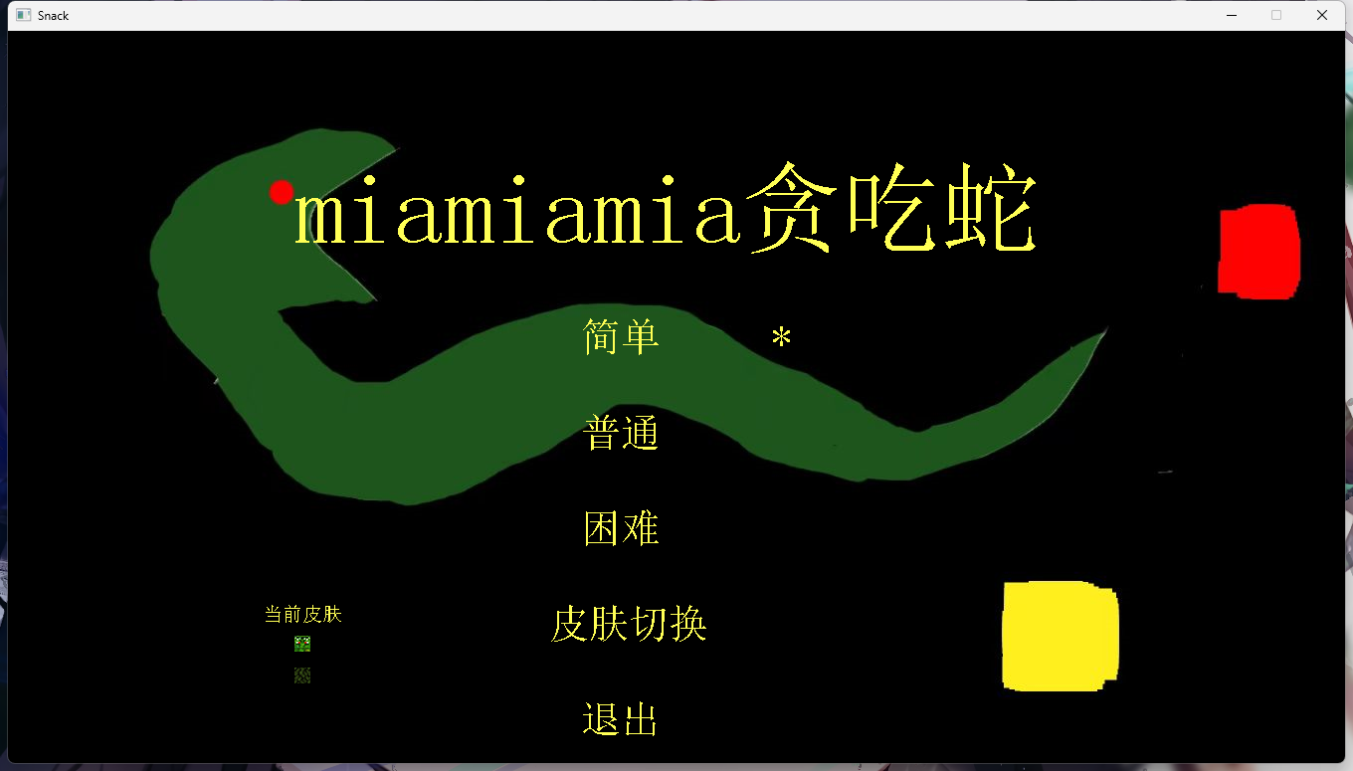

皮肤选择界面

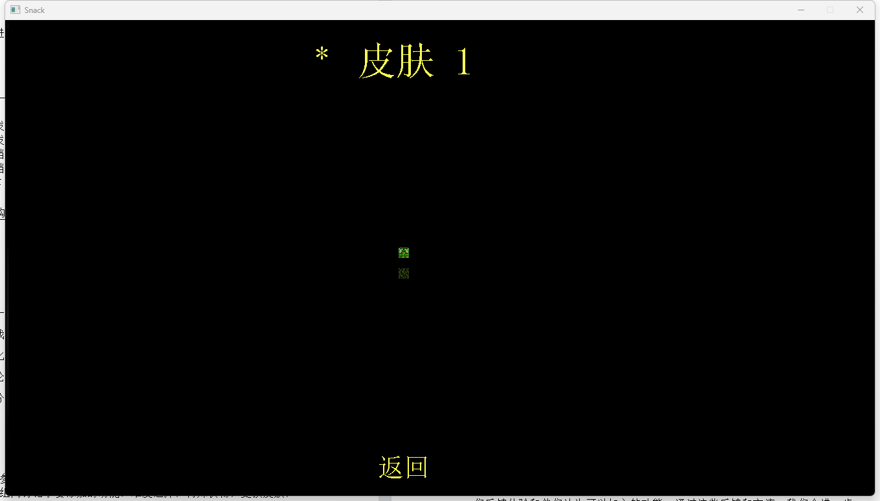

游戏界面

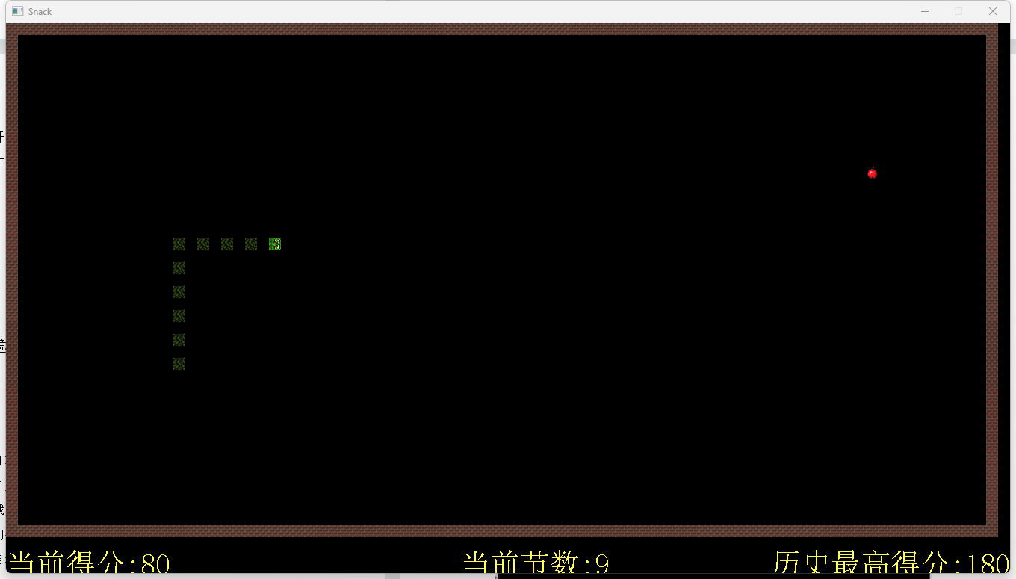

**项目信息（给出各项所用的平台、软件及地址）**

代码库：https://github.com/Bistu-OSSDT-2023/4-miamiamiamia

网站：https://github.com/Bistu-OSSDT-2023/4-miamiamiamia

Wiki：https://github.com/Bistu-OSSDT-2023/4-miamiamiamia/wiki

邮件列表：无

缺陷追踪系统：https://github.com/Bistu-OSSDT-2023/4-miamiamiamia/issues

文档：https://github.com/Bistu-OSSDT-2023/4-miamiamiamia/blob/master/%E5%8F%91%E5%B8%83%E6%8A%A5%E5%91%8A.docx

**项目计划（版本发布的计划、面向的用户、如何推广)**

## 目前，我们的计划是先向周边的同学推广本项目，让他们进行游戏并向我们反馈体验和他们认为可以加入的功能。通过这些反馈和交流，我们会进一步拓展项目，然后在各编程社区中发布，希望通过使用者的反馈来发展程序。

## 未来，我们的主要方向是整合使用者的反馈和拓展，并推出更多的功能。同时，我们小组也会继续努力进步，如果有好的想法，也会加入到代码中。我们认为，贪吃蛇游戏的代码逻辑性非常严谨，因此适合对游戏开发有兴趣的初学者练手。

## **项目文档**

以下内容无需在此填写，请将内容填写到代码仓库中的对应文件。

如果没有内容则文件可以为空，但必须有这些文件存在。

INSTALL

配置、编译和安装该项目的说明信息

FAQ

关于本项目的纯文本格式的常见问题解答。

CREDITS

本项目所有贡献者的列表。

HISTORY

本项目的历史发展演变记录。

LICENSE

本项目的许可证条款文件。

README

本项目的说明。

## **项目开发**

选择一个熟悉的语言开发项目。参考课堂派上提供的范例。

遵守课程讲义中的注意点：

* 按规则命名事物
* 注重编码风格
* 选好工具、语言和平台
* 写好文档
* 做好发布前的准备

本部分无需填写。代码直接提交到代码仓库。

## **项目发布**

1. 注册Github账号。
2. 建立Github代码仓库。
3. 将项目代码发布到Github。
4. 发布项目文档到Github。建议使用Markdown格式。
5. 项目成员的协作需要体现到Github上，也就是小组中的每个成员要加到项目里，并都要有提交。
6. 请在以下填写你发布后的github项目地址（必须），项目必须为公开项目。

（特别重要）

https://github.com/Bistu-OSSDT-2023/4-miamiamiamia

## **参考文献**

CSDN社区博客：《常见的开源软件许可证》（[常见的开源软件许可证_weixin_34216036的博客-CSDN博客](https://blog.csdn.net/weixin_34216036/article/details/92583194)）

CSDN上的贪吃蛇项目：

<https://blog.csdn.net/chenlong_cxy/article/details/119765659>

github上的贪吃蛇项目：

<https://github.com/nullxjx/Snake>